О проведении месячника по безопасности дорожного движения «Зелёный огонёк» для воспитанников дошкольных образовательных учреждений.
Во всех дошкольных образовательных учреждениях Хорольского района прошёл месячник по безопасности дорожного движения «Зелёный огонек».
Педагогами использовались разнообразные формы проведения мероприятий для воспитанников: беседы, встречи с инспекторами ГИБДД,
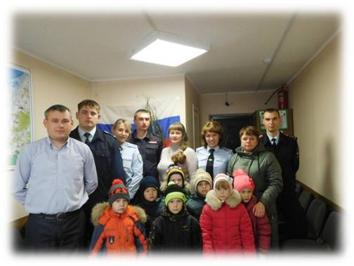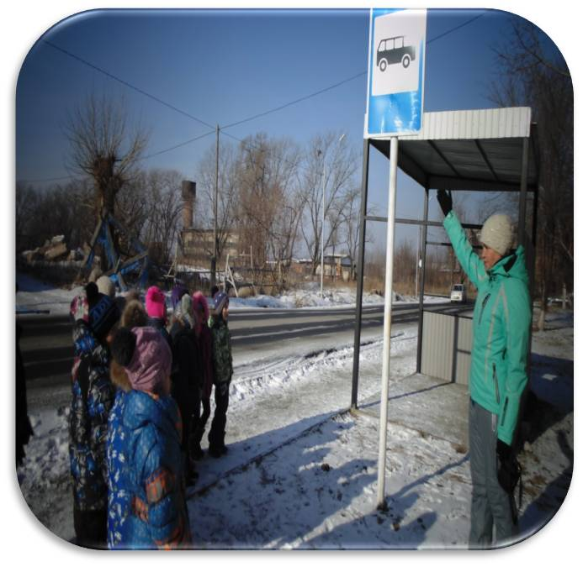
уличные акции, сюжетно-ролевые и дидактические игры, конкурсы рисунков и аппликаций, викторины и спортивные праздники, 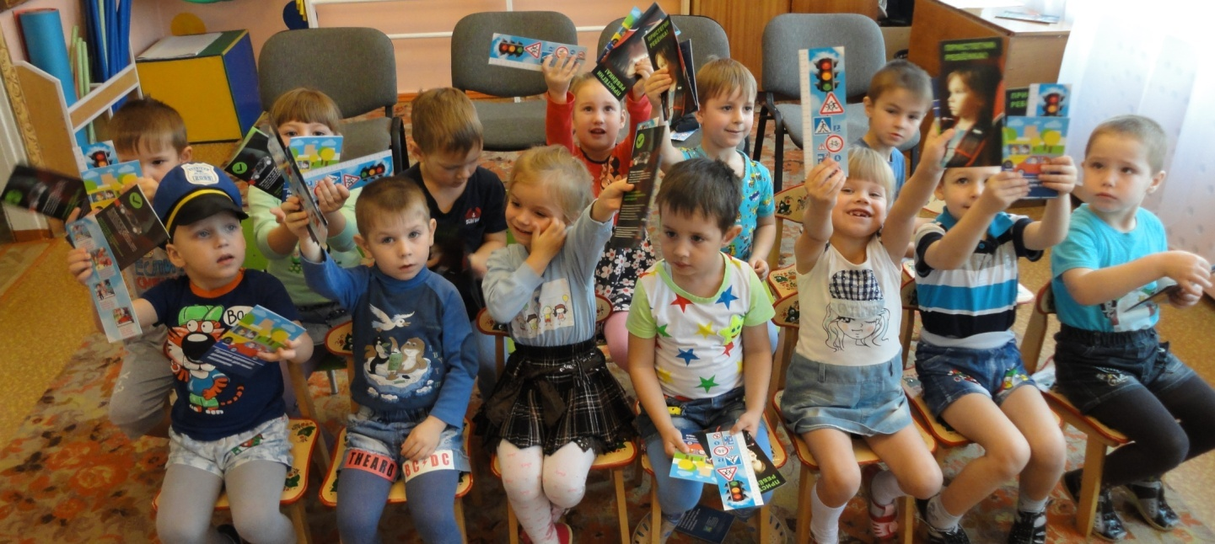
чтение художественной литературы, изготовление мини-проектов, практические 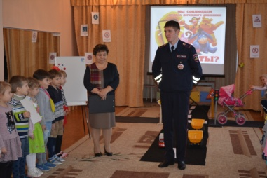 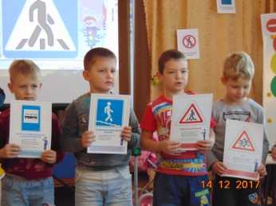
занятия на территориях своих сёл и поселка.
Педагогами разработаны мультимедийные презентации, проведены тематические экскурсии и прогулки. В каждой возрастной группе создана соответствующая развивающая предметно-пространственная среда. В группах есть специально – оборудованные уголки, где сделана разметка перекрестка, установлены дорожные знаки, собран наглядный материал. Для родителей были организованы консультации и собрания, проведены выставки совместных работ, конкурсы, оформлены буклеты, папки-передвижки по ПДД. С сотрудниками детских садов проведены собрания, инструктажи по организации пешеходных прогулок и экскурсий. Совместно с сотрудниками ОМВД России по Хорольскому району в детских садах проведены тематические дни.

